《可视化编程技术》实验报告

实验一：绘图与文本操作

班级：21计算机科学与技术留学生1班

姓名： LOW REN HONG

学号： 2021529620004

《可视化编程技术》实验报告
—— 实验一
班级：21 计算机科学与技术 留学生1班 姓名： LOW REN HONG 学号：2021529620004
一、实验目的和要求
1、掌握Windows应用程序的基本结构；
2、使用API函数建立窗口、消息循环，编制窗口函数；
3、使用API函数在用户区绘图、输出文本，理解Windows的图形设备接口。
二、实验内容 :
实现下图给定的绘图与文本操作。
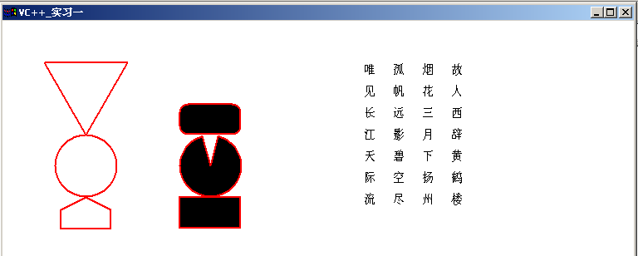

三、程序代码
// 2021529620004_LOWRENHONG_第六周_星期三_实验壹.cpp : 定义应用程序的入口点。
//

#include "framework.h"
#include "2021529620004_LOWRENHONG_第六周_星期三_实验壹.h"

#define MAX_LOADSTRING 100

// 全局变量:
HINSTANCE hInst; // 当前实例
WCHAR szTitle[MAX_LOADSTRING]; // 标题栏文本
WCHAR szWindowClass[MAX_LOADSTRING]; // 主窗口类名

// 此代码模块中包含的函数的前向声明:
ATOM MyRegisterClass(HINSTANCE hInstance);
BOOL InitInstance(HINSTANCE, int);
LRESULT CALLBACK WndProc(HWND, UINT, WPARAM, LPARAM);
INT_PTR CALLBACK About(HWND, UINT, WPARAM, LPARAM);

int APIENTRY wWinMain(_In_ HINSTANCE hInstance,
_In_opt_ HINSTANCE hPrevInstance,
_In_ LPWSTR lpCmdLine,
_In_ int nCmdShow)
{
UNREFERENCED_PARAMETER(hPrevInstance);
UNREFERENCED_PARAMETER(lpCmdLine);

// TODO: 在此处放置代码。

// 初始化全局字符串
LoadStringW(hInstance, IDS_APP_TITLE, szTitle, MAX_LOADSTRING);
LoadStringW(hInstance, IDC_MY2021529620004LOWRENHONG, szWindowClass, MAX_LOADSTRING);
MyRegisterClass(hInstance);

// 执行应用程序初始化:
if (!InitInstance (hInstance, nCmdShow))
{
return FALSE;
}

HACCEL hAccelTable = LoadAccelerators(hInstance, MAKEINTRESOURCE(IDC_MY2021529620004LOWRENHONG));

MSG msg;

// 主消息循环:
while (GetMessage(&msg, nullptr, 0, 0))
{
if (!TranslateAccelerator(msg.hwnd, hAccelTable, &msg))
{
TranslateMessage(&msg);
DispatchMessage(&msg);
}
}

return (int) msg.wParam;
}

//
// 函数: MyRegisterClass()
//
// 目标: 注册窗口类。
//
ATOM MyRegisterClass(HINSTANCE hInstance)
{
WNDCLASSEXW wcex;

wcex.cbSize = sizeof(WNDCLASSEX);

wcex.style = CS_HREDRAW | CS_VREDRAW;
wcex.lpfnWndProc = WndProc;
wcex.cbClsExtra = 0;
wcex.cbWndExtra = 0;
wcex.hInstance = hInstance;
wcex.hIcon = LoadIcon(hInstance, MAKEINTRESOURCE(IDI_MY2021529620004LOWRENHONG));
wcex.hCursor = LoadCursor(nullptr, IDC_ARROW);
wcex.hbrBackground = (HBRUSH)(COLOR_WINDOW+1);
wcex.lpszMenuName = MAKEINTRESOURCEW(IDC_MY2021529620004LOWRENHONG);
wcex.lpszClassName = szWindowClass;
wcex.hIconSm = LoadIcon(wcex.hInstance, MAKEINTRESOURCE(IDI_SMALL));

return RegisterClassExW(&wcex);
}

//
// 函数: InitInstance(HINSTANCE, int)
//
// 目标: 保存实例句柄并创建主窗口
//
// 注释:
//
// 在此函数中，我们在全局变量中保存实例句柄并
// 创建和显示主程序窗口。
//
BOOL InitInstance(HINSTANCE hInstance, int nCmdShow)
{
hInst = hInstance; // 将实例句柄存储在全局变量中

HWND hWnd = CreateWindowW(szWindowClass, szTitle, WS_OVERLAPPEDWINDOW,
CW_USEDEFAULT, 0, CW_USEDEFAULT, 0, nullptr, nullptr, hInstance, nullptr);

if (!hWnd)
{
return FALSE;
}

ShowWindow(hWnd, nCmdShow);
UpdateWindow(hWnd);

return TRUE;
}

//
// 函数: WndProc(HWND, UINT, WPARAM, LPARAM)
//
// 目标: 处理主窗口的消息。
//
// WM_COMMAND - 处理应用程序菜单
// WM_PAINT - 绘制主窗口
// WM_DESTROY - 发送退出消息并返回
//
//
LRESULT CALLBACK WndProc(HWND hWnd, UINT message, WPARAM wParam, LPARAM lParam)
{
switch (message)
{
case WM_COMMAND:
{
int wmId = LOWORD(wParam);
// 分析菜单选择:
switch (wmId)
{
case IDM_ABOUT:
DialogBox(hInst, MAKEINTRESOURCE(IDD_ABOUTBOX), hWnd, About);
break;
case IDM_EXIT:
DestroyWindow(hWnd);
break;
default:
return DefWindowProc(hWnd, message, wParam, lParam);
}
}
break;
case WM_PAINT:
{
PAINTSTRUCT ps;
HDC hDC = BeginPaint(hWnd, &ps);
HPEN hPen = (HPEN)GetStockObject(NULL_PEN); //获取系统定义的空画笔
SelectObject(hDC, hPen); //选择画笔
HBRUSH hBrush = (HBRUSH)GetStockObject(BLACK_BRUSH); //获取系统定义的画刷
SelectObject(hDC, hBrush); //选择画刷
LineTo(hDC, 50, 50); //画线
DeleteObject(hPen); //删除画笔
hPen = CreatePen(PS_SOLID, 2, RGB(255, 0, 0)); //创建画笔
SelectObject(hDC, hPen); //选择画笔
//画一个三角形
LineTo(hDC, 150, 50);
LineTo(hDC, 100, 137);
LineTo(hDC, 50, 50);
//定义一个POINT数组，包括6个点
POINT points[6] = { {100,212},{70,227},{70,250},{130,250},{130,227},{100,212} };
Polyline(hDC, points, 6); //画一个五边形
Arc(hDC, 63, 137, 138, 212, 100, 137, 100, 137); //画一个圆
Pie(hDC, 213, 137, 288, 212, 240, 137, 260, 137); //画一个圆饼
Rectangle(hDC, 213, 212, 287, 250); //画一个长方形
RoundRect(hDC, 213, 100, 287, 137, 20, 20); //画一个圆角长方形
DeleteObject(hPen); //删除画笔
DeleteObject(hBrush); //删除画刷
static long nXChar, nCaps, nYChar;
int pointx, pointy;
int i, j;
static LPCWSTR textbuf[4] = { {_T("故人西辞黄鹤楼")},
{_T("烟花三月下扬州")},
{_T("孤帆远影碧空尽")},
{_T("唯见长江天际流")} };
TEXTMETRIC tm;
GetTextMetrics(hDC, &tm); //获取字体信息
nXChar = tm.tmAveCharWidth; //获取字符宽度
nYChar = tm.tmHeight + tm.tmExternalLeading; //字符高度
nCaps = (tm.tmPitchAndFamily & 1 ? 3 : 2) * nXChar / 2; //字间距

for (i = 4; i > 0; i--)
{
for (j = 0; j < 7; j++) //输出文本
{
pointx = 300 + i * nXChar * 5;
pointy = 50 + j * (nYChar + nCaps);
TextOut(hDC, pointx, pointy, textbuf[4 - i] + j * 1, 1);
}
}
EndPaint(hWnd, &ps);
}
break;
case WM_DESTROY:
PostQuitMessage(0);
break;
default:
return DefWindowProc(hWnd, message, wParam, lParam);
}
return 0;
}

// “关于”框的消息处理程序。
INT_PTR CALLBACK About(HWND hDlg, UINT message, WPARAM wParam, LPARAM lParam)
{
UNREFERENCED_PARAMETER(lParam);
switch (message)
{
case WM_INITDIALOG:
return (INT_PTR)TRUE;

case WM_COMMAND:
if (LOWORD(wParam) == IDOK || LOWORD(wParam) == IDCANCEL)
{
EndDialog(hDlg, LOWORD(wParam));
return (INT_PTR)TRUE;
}
break;
}
return (INT_PTR)FALSE;
}

四、运行结果及分析
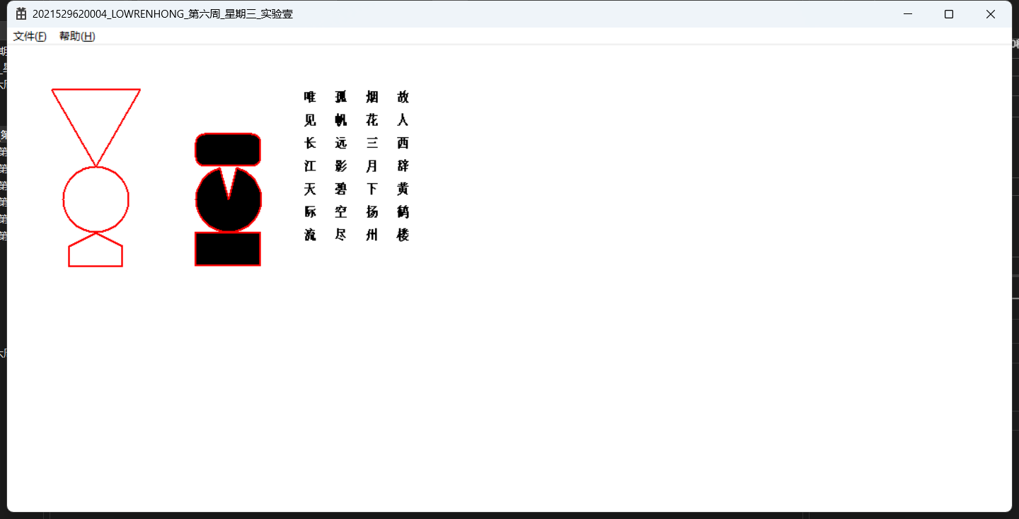
这个代码是一个Windows图形用户界面程序，用于创建一个窗口并处理窗口消息，包括创建窗口、注册窗口类、处理菜单消息和绘制窗口等。该代码创建了一个窗口，注册窗口类、初始化窗口实例、设置菜单项和消息处理，其中 MyRegisterClass() 函数注册窗口类， InitInstance() 函数创建和显示主程序窗口。WndProc() 函数处理窗口消息，包括 WM_COMMAND、WM_PAINT 和 WM_DESTROY 消息等等。五、实验心得
1、学会了如何创建一个窗口，注册窗口类MyRegisterClass()等等
2、InitInstance创建主窗口并保存实例句柄
3、WndProc处理窗口的消息
4、学会了如何编写简单的Window桌面应用程序，演示了Window应用程序的基本结构和处理消息的机制等等。

